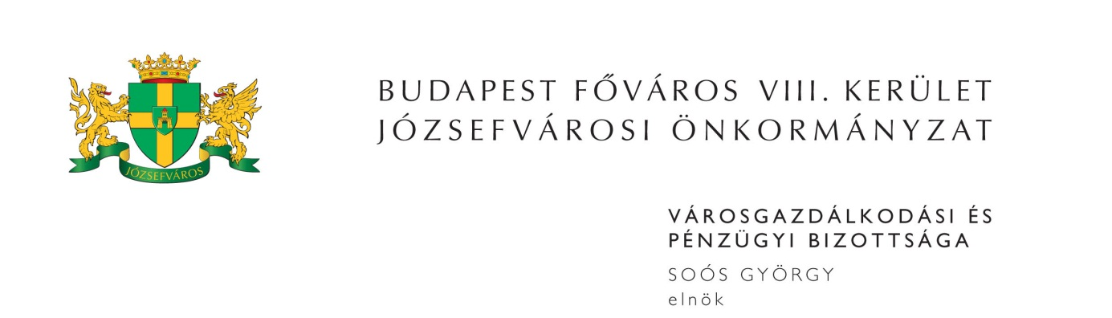
M E G H Í V Ó
Budapest Józsefvárosi Önkormányzat Városgazdálkodási és Pénzügyi Bizottsága

2015. évi 8. rendkívüli ülését

2015. szeptember 23-án (szerdán) 9⁰⁰ órára
hívom össze.

A Városgazdálkodási és Pénzügyi Bizottság ülését a Józsefvárosi Polgármesteri Hivatal
III. 300-as termében (Budapest, VIII. Baross u. 63-67.) tartja.

Napirend

- Javaslat a gazdasági társaságok átalakulásával kapcsolatos mérlegek elfogadására (PÓTKÉZBESÍTÉS)
Előterjesztő: Kovács Barbara – Józsefváros Közösségeiért Nonprofit Zrt., Igazgatóság elnöke, Bozsik István ügyvezető
- Bárka Józsefvárosi Színházi és Kulturális Nonprofit Kft. tartozás elengedési kérelme a Budapest VIII. kerület, Rákóczi út 59. és Mátyás tér 4. szám (2 helyiség) alatti önkormányzati tulajdonú nem lakás célú helyiségek vonatkozásában
Előterjesztő: Kovács Ottó – a Józsefvárosi Gazdálkodási Központ Zrt. vagyongazdálkodási igazgatója

Megjelenésére feltétlenül számítok. Amennyiben az ülésen nem tud részt venni, kérem, azt írásban (levélben, elektronikus levélben) jelezni szíveskedjen Soós György bizottsági elnöknek legkésőbb 2015. szeptember 23-án az ülés kezdetéig.

Budapest, 2015. szeptember 18.

Soós György s.k.
elnök

